**NỘI DUNG ĐỀ NGHỊ ĐƯA LÊN WEBSITE TRƯỜNG**

Họ tên giáo viên: Nguyễn Trần Thanh Nghiêm

Môn dạy: Vật Lý

Nội dung đưa lên Website:  *Tài liệu học tập – Khối: 9*

**NỘI DUNG**

**NỘI DUNG TỰ HỌC VẬT LÝ 9**

**BÀI 42: ẢNH CỦA MỘT VẬT TẠO BỞI THẤU KÍNH HỘI TỤ**

**I. TÓM TẮT LÝ THUYẾT**

**1. Đặc điểm ảnh của vật tạo bởi TKHT**

- Vật đặt ngoài khoảng tiêu cự của TKHT cho ảnh thật, ngược chiều với vật

- Vật đặt trong khoảng tiêu cự của TKHT cho ảnh ảo, cùng chiều với vật và lớn hơn vật

- vật đặt rất xa thấu kính cho ảnh thật tại tiêu điểm của thấu kính.

**Lưu ý:**

+ Ảnh ảo không hiện được trên màn nhưng có thể nhìn thấy bằng mắt khi mắt đặt sau thấu kính để nhận chùm tia ló.

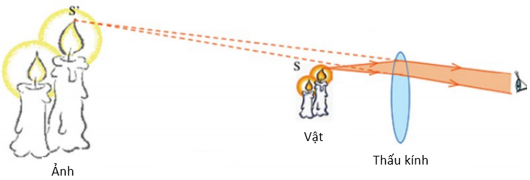

+ Ảnh thật có thể hiện rõ trên màn hoặc được nhìn thấy bằng mắt khi mắt đặt sau điểm hội tụ của chùm tia ló.

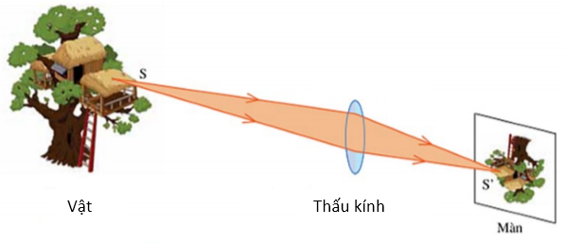

**2. Cách dựng ảnh của một điểm sáng qua TKHT**

- Tại S, ta dùng 2 trong 3 tia sáng đặc biệt qua TKHT để xác định ảnh S’ của điểm S

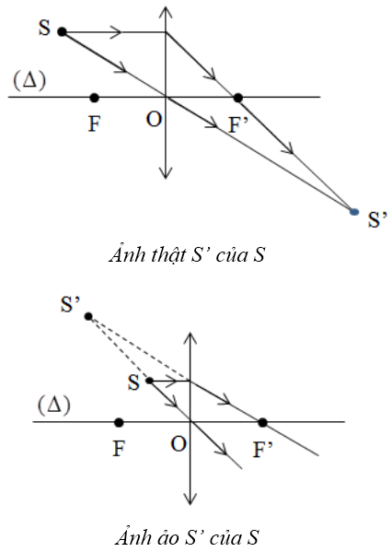

*Trong trường hợp điểm sáng S nằm ngoài tiêu cự, ta thấy được hai tia ló không cắt nhau. Do đó chúng ta vẽ đường kéo dài ngược lên phía trên của hai tia này. Khi đó chúng sẽ cắt nhau tại S’*

***3. Cách dựng ảnh của một vật sáng hình AB tạo bởi TKHT***

- Dùng đường truyền 2 trong 3 tia sáng đặc biệt qua TKHT để xác định ảnh A’ của điểm A  
 - Tại A’, kẻ đường vuông góc với trục chính tại B’ ⇨ A’B’ là ảnh của AB.

**a. Trường hợp vật sáng AB nằm ngoài tiêu cự:**

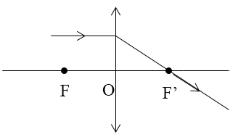

A

B

B’

A’

*Trên hình vẽ, ta thấy được vật sáng AB nằm ngoài tiêu cự sẽ cho ảnh A’B’ ngược chiều với AB. Ảnh này là ảnh thật nên được biểu diễn bằng mũi tên liền nét*

**b. Trường hợp vật sáng AB nằm trong tiêu cự:**

A’

B’



A

B

*Trên hình vẽ, ta thấy được A’B’ cùng chiều với AB. Do A’B’ là ảnh ảo nên được biểu diễn bằng mũi tên đứt khúc.*

**II. BÀI TẬP**

**Câu 1:**  Vật AB đặt trước thấu kính hội tụ cho ảnh A’B’, ảnh và vật nằm về cùng một phía đối với thấu kính. Ảnh A’B’

A. là ảnh thật, lớn hơn vật.

B. là ảnh ảo, nhỏ hơn vật.

C. ngược chiều với vật.

D. là ảnh ảo, cùng chiều với vật.

**Câu 2:** Ảnh A’B’ của một vật sáng AB đặt vuông góc với trục chính tại A và ở trong khoảng tiêu cự của một thấu kính hội tụ là:

A. ảnh ảo ngược chiều vật.

B. ảnh ảo cùng chiều vật.

C. ảnh thật cùng chiều vật.

D. ảnh thật ngược chiều vật.

**Câu 3:** Vật AB đặt trước thấu kính hội tụ cho ảnh A’B’, ảnh và vật nằm về hai phía đối với thấu kính thì ảnh đó là:

A. thật, ngược chiều với vật.

B. thật, luôn lớn hơn vật.

C. ảo, cùng chiều với vật.

D. thật, luôn cao bằng vật.

**Câu 4:** Chỉ ra phương án SAI. Đặt một cây nến trước một thấu kính hội tụ.

A. Ta có thể thu được ảnh của cây nến trên màn ảnh.

B. Ảnh của cây nến trên có thể lớn hơn hoặc nhỏ hơn cây nến.

C. Ảnh của cây nến trên màn ảnh có thể là ảnh thật hoặc ảnh ảo.

D. Ảnh ảo của cây nến luôn luôn lớn hơn cây nến.

**Câu 5:** Đặt một vật AB hình mũi tên vuông góc với trục chính của thấu kính hội tụ tiêu cự f và cách thấu kính một khoảng d = 2f thì ảnh A’B’ của AB qua thấu kính có tính chất:

A. ảnh thật, cùng chiều và nhỏ hơn vật.

B. ảnh thật, ngược chiều và lớn hơn vật.

C. ảnh thật, ngược chiều và nhỏ hơn vật.

D. ảnh thật, ngược chiều và lớn bằng vật.

**Câu 6:** Một vật AB cao 3 cm đặt trước một thấu kính hội tụ. Ta thu được một ảnh cao 4,5cm. Ảnh đó là:

A. Ảnh thật

B. Ảnh ảo

C. Có thể thật hoặc ảo

D. Cùng chiều vật

**Câu 7:** Một vật AB cao 2cm đặt trước một thấu kính hội tụ và cách thấu kính 10cm. Dùng một màn ảnh M, ta hứng được một ảnh A’B’ cao 4cm như hình vẽ.

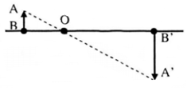

Màn cách thấu kính một khoảng:

A. 20cm

B. 10cm

C. 5cm

D. 15 cm

**Câu 8:** Một vật AB đặt trước một thấu kính hội tụ. Dùng một màn ảnh M, ta hứng được một ảnh cao 5cm và đối xứng với vật qua quang tâm O. Kích thước của vật AB là:

A. 10cm

B. 15cm

C. 5 cm

D. 20 cm

**Câu 9:** Cho thấu kính có tiêu cự 20 cm, vật AB đặt cách thấu kính 60 cm và có chiều cao h = 40 cm.

a. Vẽ ảnh của vật qua thấu kính.

b. Biết ảnh của vật cách thấu kính 30 cm. Hãy vận dụng kiến thức hình học để tính chiều cao của ảnh.

Các bạn vui lòng truy câp đường link bên dưới để trả lời các câu hỏi ở trên.

<https://drive.google.com/open?id=1DmO3U9mF90bdC3-pXeFEhEYQnfZAPzepR2p_Qm-9z2U>

|  |  |
| --- | --- |
| ***Duyệt của Ban giám hiệu***  **KT HIỆU TRƯỞNG**  **PHÓ HIỆU TRƯỞNG**  **Nguyễn Văn Sáng** | **GIÁO VIÊN BỘ MÔN**  **Nguyễn Trần Thanh Nghiêm** |